Определение параметров доменной структуры соединений RFe₁₁Ti
Гусева А.М., Сметанникова С.Д.
Студентка, 4 курса
Тверской государственный университет,
физико-технический факультет, Тверь, Россия
E-mail: Guseva.AM@tversu.ru
Изучение микромагнитных характеристик соединений, на основе которых могут быть получены новые магнитные материалы, имеет прикладное значение. Проектирование коэрцитивных материалов, например, требует информации не только о структуре материала, но о параметрах доменной структуры (ДС), для того чтобы оценить возможность формирования высококоэрцитивного состояния.
Соединения на основе RFe₁₁Ti со структурой ThMn₁₂ являются перспективными материалами для разработки постоянных магнитов [1]. В данной работе представлены результаты экспериментального исследования магнитной ДС на базисной плоскости монокристаллов RFe₁₁Ti (R=Y, Gd, Ho, Er) методом магнитно-силовой микроскопии (МСМ). На рис.1 в качестве примера приведены МСМ-изображения ДС монокристаллов GdFe₁₁Ti и HoFe₁₁Ti. При комнатной температуре соединения характеризуются магнитокристаллической анизотропией типа «ось легкого намагничивания» [1]. На основе данных магнитно-силовой микроскопии определены параметры дополнительных доменов на базисной плоскости образцов. С помощью метода Боденбергера–Хуберта по данным магнитно-силовой микроскопии определены величины поверхностной плотности энергии доменных границ γ для всех составов: YFe₁₁Ti – 4,05 мДж/м², GdFe₁₁Ti – 5,93 мДж/м², HoFe₁₁Ti – 4,97 мДж/м², ErFe₁₁Ti – 2,98 мДж/м². Методом подсчета кубов рассчитаны значения фрактальной размерности D_{L} полей рассеяния доменной структуры на разной высоте от поверхности (0,1 – 9 мкм).

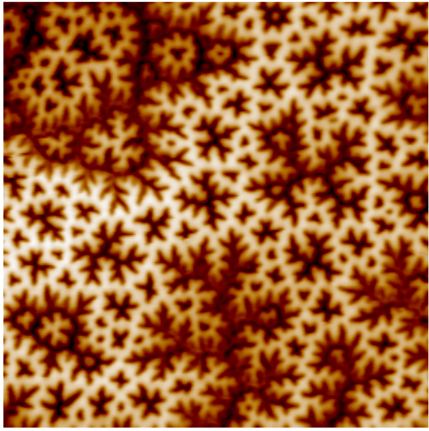 | 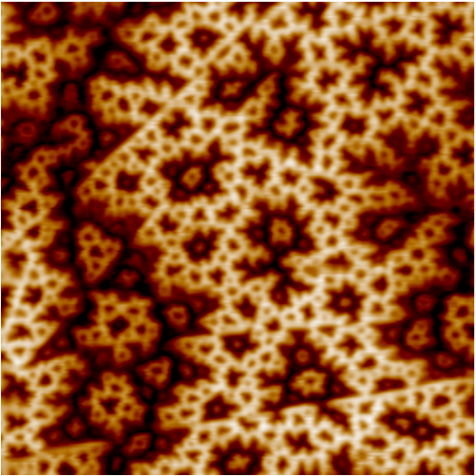
GdFe₁₁Ti | HoFe₁₁Ti

Рис.1. Изображения доменной структуры на базисной плоскости монокристаллов GdFe₁₁Ti и HoFe₁₁Ti, полученные методом магнитно-силовой микроскопии (SolverNext).

Исследования проведены в лабораториях электронной микроскопии и магнитных материалов Центра коллективного пользования Тверского государственного университета.
Литература
1. Hadjipanayis, G.C. ThMn₁₂-type alloys for permanent magnets / G.C. Hadjipanayis, A.M. Gabay, A.M. Schönhöbel et al. // Engineering. – 2020. – V. 6. – I. 2. – P. 141-147. DOI: 10.1016/j.eng.2018.12.011.

